**单文件与多文件程序**

**一、实验程序**

1. 主函数

#include<iostream>

using namespace std;

int max(int a, int b, int c, int d, int e);

int min(int a, int b, int c, int d, int e);

int main()

{

int a, b, c, d, e, max1, min1;

cin >> a >> b >> c >> d >> e;

max1 = max(a, b, c, d, e);

min1 = min(a, b, c, d, e);

if (max1 <= 100 && min1 >= 0)

cout << "最大值为" << max1 << "最小值为" << min1 << endl;

else cout << "一个问题" << endl;

return 0;

}

1. 最大值

int max(int a, int b, int c, int d, int e)

{

int max2;

if (a > b)

max2 = a;

else max2 = b;

if (max2 < c)

max2 = c;

if (max2 < d)

max2 = d;

if (max2 < e)

max2 = e;

return max2;

}

1. 最小值

int min(int a,int b,int c,int d,int e)

{

int min2;

if(a<b)

min2=a;

else min2=b;

if(min2>c)

min2=c;

if(min2>d)

min2=d;

if(min2>e)

min2=e;

return min2;

}

**二、实验结果**

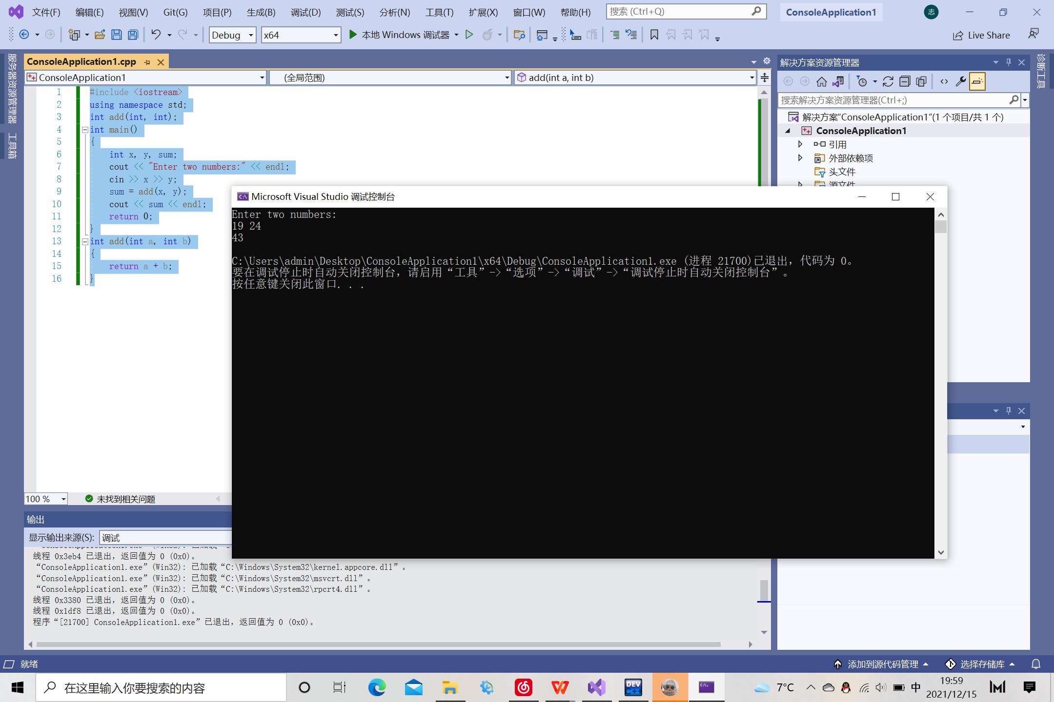

**三、心得体会**

这次上机实验写了关于最大最小值的函数问题，在后来的思考和与舍友交流的过程中，我发现，针对这两个问题还有多种不同的解法，比如用指针和重载函数等。针对同一问题的不同思考，也大大促进了我的发散思维的提高，在程序设计中这是不可或缺的能力之一。

Copyright ©2021-2099 电自2003班 陈阳202030310072. All rights reserved